НАЦИОНАЛЬНЫЙ ПРОЕКТ «Продолжительная и активная жизнь»
С с 24 по 30 августа 2026 года в Российской Федерации проходит
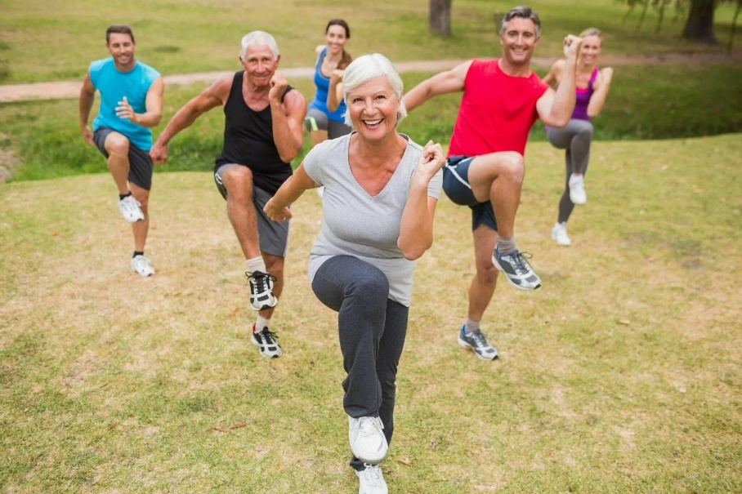
Неделя популяризации активных видов спорта.
Главная цель — привлечь внимание людей к важности регулярной физической активности и помочь сформировать привычку к здоровому образу жизни. В условиях, когда многие ведут сидячий образ жизни, такие инициативы особенно актуальны.
Низкая физическая активность — один из факторов риска хронических заболеваний.
Регулярная активность помогает поддерживать нормальный вес, укрепляет сердце и сосуды, помогает контролировать уровень сахара и холестерина, улучшает когнитивные функции и психоэмоциональное состояние.
По данным ВОЗ, недостаточная активность повышает риск ишемической болезни сердца на 30%, сахарного диабета 2-го типа на 27%, некоторых видов рака (толстого кишечника, молочной железы) на 21–25%.
Выбор физической активности должен опираться не на модные тренды и успехи друзей, а на чёткое понимание, зачем вы начинаете тренироваться и какого результата хотите достичь. Правильно поставленные цели задают направление и помогают подобрать оптимальный тип нагрузки, определить интенсивность и продолжительность занятий, и наконец, что очень важно, сохранять мотивацию. Помимо цели, при выборе активности нужно учитывать состояние здоровья и наличие противопоказаний, поэтому обязательно проконсультируйтесь с врачом при хронических заболеваниях, а также свой уровень физической подготовленности -начинайте с комфортного и постепенно прогрессируйте.
Несколько советов, как начать, если давно не двигались:
- начните с малого — например, с ежедневных прогулок быстрым шагом;
- старайтесь меньше сидеть: делайте перерывы на разминку каждые 30–40 минут;
- добавьте силовые упражнения 2–3 раза в неделю;
- найдите активность, которая приносит удовольствие — так выше шанс, что она станет привычкой;
- ставьте реальные цели и отслеживайте прогресс.
Выбирайте активность по душе, учитывайте возможности регулярно выделять время на тренировки, и тогда она станет не обязанностью, а источником энергии, радости и уверенности в себе!
Будьте здоровы!
Материал составлен по открытым Интернет-ресурсам

